新龙湖大一班今日动态
2025.3.28
一、来园篇
今日出勤人数32人，缺勤4人分别是张行知、孙梓涵、邹梓晗、万林苑、。

二、区域游戏
区域名称 | 区域进区人员
建构区（桌面、地面） | 地面：徐思源、程锦锐、顾宇航  桌面：陈恩泽、崔皓轩、包顾成、王桐
美工区 | 夏冰、戴芸舒、余佳彤、郭诗雨、巢瑾兮、
益智区 | 陈希、奚一尘、徐瑞泽、梁羽沫、汪谕菡、刘书宏
科探区 | 刘林瑞、花烨橙、李茗悦、朱宇辰、李筱满、
图书区 | 仲子瑜、陈欣怡、姚恬熙、陶昕晨、
万能工匠区 | 彭礼斌、万慕铄、黄子睿、
自然物拼搭 | 毛清珞、刘森玥

三、绘本：一园青菜成了精
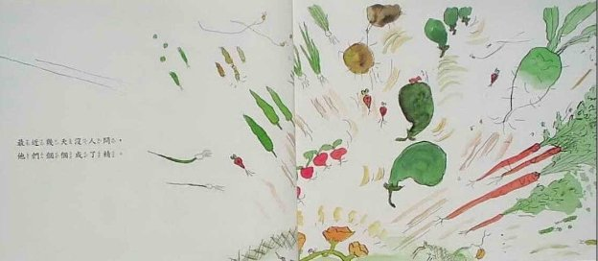
《一园青菜成了精》是一首生动而充满想象力的童谣，语言幽默诙谐，情节生动有趣，极富嬉戏意味。绘本巧妙地蕴藏了蔬菜们的特性，这是一种充满智慧的幽默。绘本遵循着青菜们的独特个性，又赋予其饱满的情绪和孩童的顽皮，夸张却不鬼怪离奇，让这一群顽童煞有介事地摆开阵势，斗得畅快淋漓。我班幼儿喜欢童谣，幼儿往往被童谣的嬉戏意味和幽默的风格深深感染，语言表达能力、观察能力、想象能力都得到了一定的锻炼。同时在与同伴协作游戏的过程中对蔬菜的外形特征有了进一步的了解。通过活动能够理解故事内容，萌发对蔬菜的好奇与想象的幼儿是戴芸舒、余佳彤、郭诗雨、巢瑾兮、李筱满、彭礼斌、万慕铄、黄子睿、陈欣怡、姚恬熙、陶昕晨。活动中乐于参与游戏，体验同伴协作的乐趣的幼儿是徐思源、程锦锐、顾宇航、陈希、徐瑞泽、汪谕菡、刘书宏、李茗悦、毛清珞、刘森玥

